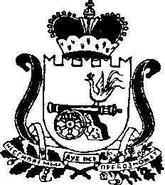
АДМИНИСТРАЦИЯ
ДОБРИНСКОГО СЕЛЬСКОГО ПОСЕЛЕНИЯ
ДуховщинскОГО районА СМОЛЕНСКОЙ ОБЛАСТИ

ПОСТАНОВЛЕНИЕ

от 24 января 2018 года № 2

Об утверждении административного регламента по предоставлению муниципальной услуги «Предоставление информации об объектах учёта,
содержащихся в реестре муниципальной собственности Добринского сельского поселения Духовщинского района Смоленской области»

В соответствии с Федеральным законом от 27.07.2010 N 210-ФЗ "Об организации предоставления государственных и муниципальных услуг", руководствуясь Уставом Добринского сельского поселения Духовщинского района Смоленской области, Администрация Добринского сельского поселения Духовщинского района Смоленской области

ПОСТАНОВЛЯЕТ:

1. Утвердить административный регламент по предоставлению муниципальной услуги "Предоставление информации об объектах учета, содержащихся в реестре муниципальной собственности Добринского сельского поселения Духовщинского района Смоленской области " согласно приложению.
2. Настоящее постановление вступает в силу со дня его принятия и подлежит размещению на официальном сайте муниципального образования «Духовщинский район» Смоленской области в сети Интернет http://duhov.admin-smolensk.ru/ в разделе «Добринское сельское поселение».
3. Контроль за исполнением настоящего постановления оставляю за собой.

Глава муниципального образования
Добринского сельского поселения
Духовщинского района
Смоленской области Е.А.Виноградова

